Gradiva za aktiven pouk fizike na daljavo:

NEWTONOVI ZAKONI 1
Izbor, priredba in prevod: S. Faletič, T. Maroševič, G. Planinšič in A. Šarlah, FMF UL, Ljubljana, 2020. Besedila niso lektorirana!
Izvirnik: E. Etkina, D. Brookes, G. Planinsic, A. Van Heuvelen, On-line Active Learning Guide (OALG) for College Physics, 2/e © 2020 Pearson Education, Inc.

1. Opazovalni poskus: seštevanje sil
Cilji: a) raziskati zveze med silami s katerimi delujeta na opazovano telo tehtnica in silomer v primerih, ko telo miruje.
b) zapisati in predstaviti podatke/izmerke;
c) oceniti/ovrednotiti eksperimentalno negotovost;

Oprema: ni potrebna

Oglejte si video posnetek poskusa na povezavi https://youtu.be/Kjy_Vyy0mCU in raziščite kakšna je zveza med silo s katero deluje tehtnica na telo in silo s katero deluje silomer na telo, ko telo miruje. Opišite zvezo/vzorec, ki je skupen vsem primerom z besedami in z matematičnim zapisom. Pri tem uporabite svoje znanje o vektorjih.

Poskus | Navedite telesa, ki interagirajo z utežjo (opazovano telo). | Narišite diagram sil za utež. | Kakšno zvezo prepoznate med smermi in velikostmi vektorjev na vašem diagramu sil?
(a)Utež obesite na silomer.
(b) Utež počasi spustite, tako da se dotakne tehtnice.
(c) Odstranite silomer in pustite utež na tehtnici.

2. Opazovalni poskus: kako sta povezana diagram gibanja in diagram sil?
Cilji: a) predstaviti situacije z diagramom gibanja in diagramom sil
b) prepoznati vzorec (pravilo), ki povezuje diagram gibanja in diagram sil za gibajoče telo.

a. Posnetek prikazuje 6 poskusov [http://islephysics.net/pt3/experiment.php?topicid=3&exptid=172] . Oglejte si posnetek in s pomočjo poskusov poiščite vzorec/pravilo, ki povezuje diagrame gibanja in diagrame sil za telo. Opazovani sistem je utež.
Opazovalni poskus | Analiza
 | Diagram gibanja za utež | Diagram sil za utež
Poskus 1. Utež visi na silomeru. Utež miruje.
Poskus 2. Utež pospešuje navzgor (vleče jo silomer)
Poskus 3. Utež se premika navzgor s konstantno hitrostjo.
Poskus 4. Utež se giblje navzgor in ustavlja/zavira do mirovanja.
Poskus 5. Utež pospešuje navzdol.
Poskus 6. Utež se giblje navzdol in ustavlja/zavira do mirovanja.

b. Kakšen vzorec/pravilo/zvezo opazite med smerjo vektorja spremembe hitrosti $\vec{Δv}$ (tega določite na podlagi diagrama gibanja) in rezultanto vseh zunanjih sil, ki delujejo na utež? Za vsako silo v diagramu sil napišite katero (prvo) telo deluje s to silo na katero (drugo) telo. To najlažje naredite tako, da simbole za silo opremite z dvojnim indeksom (npr. simbol $F_{A na B}$ pomeni silo s katero deluje telo A na telo B).

3. Testni poskus: kako težko jo je ujeti?
Cilji: a) naučiti se, kako uskladiti različne upodobitve in kako prehajati med njimi;
b) naučiti se, kako napovedati izid poskusa na podlagi ideje, ki jo testiramo.

Oprema: težek predmet, ki ga lahko vržemo navpično (medicinka, dvoliterska plastenka, enoliterska plastenka napolnjena s peskom).

V prejšnjih aktivnostih ste ugotovili pravilo (vzorec), da je sprememba hitrosti opazovanega telesa $\vec{Δv}$ kazala v smeri vektorske vsote sil, ki delujejo na telo. Pri tem poskusu boste testirali, ali to pravilo velja tudi v drugih primerih.
.
a. Najdite težko telo, ki ga lahko držite v eni roki. Najprej se osredotočite na je občutek v roki, ko držite mirujoči predmet. Nato na podlagi zgoraj omenjenega pravila napovejte, kaj boste čutili v roki v trenutku, ko vržete predmet navzgor in je še vedno v vaši roki, ter kakšen, ko ujamete predmet in je ta že v vaši roki, a še ne miruje. Se vam bo zdel predmet težji, lažji ali enako težak kot mirujoči predmet? Da podate napoved, naredite sledeče:
1) Določite smer spremembe hitrosti predmeta $\vec{Δv}$ in napovejte smer vsote sil (na podlagi pravila), ki delujejo na predmet, ki ga držite pri miru v roki.
2) Določite smer spremembe hitrosti predmeta $\vec{Δv}$ in napovejte smer vsote sil, ki delujejo na predmet, v trenutku, ko ga mečete navzgor in je v vaši roki.
3) Določite smer spremembe hitrosti predmeta $\vec{Δv}$ in napovejte smer vsote sil, ki delujejo na predmet, v trenutku ko ga lovite in je že v vaši roki, a še ne miruje.

Na podlagi napovedi, ki ste jih naredili v korakih 1-3 napovejte kaj boste čutili v roki v treh poskusih.
b. Izvedite poskuse in se osredotočite na občutek v roki. Se je izidi poskusov (občutki v roki) ujemajo z napovedmi ? Kakšna je vaša sodba o zgoraj omenjenem pravilu?

c. Oglejte si video posnetek https://youtu.be/UovDAK1WZvU in zapišite, koliko kaže tehtnica, ko oseba nanjo položi vrečko sladkorja (vrečka miruje na tehtnici). .
d. Uporabite pravilo, ki ste ga pravkar testirali in napovejte, kaj bo pokazala tehtnica, ko vrečko sladkorja spustimo z neke višine tako, da pade na tehtnico. Bo odčitek na tehtnici med pristankom večji, manjši ali enako v primerjavi s vrednostjo, ki ste jo zapisali v koraku c? Napoved naredite po enakem postopku kot je opisano v koraku a.
e. Oglejte si video posnetek https://youtu.be/yxWh10QFRTM in primerjajte svojo napoved z izidom poskusa. Kakšna je vaša sodba o zgoraj omenjenem pravilu?

4. Opazovalni poskus: kaj vpliva na pospešek?

Cilji: ugotoviti, kako na pospešek telesa vplivata vsota sil, ki delujejo na telo, in masa telesa.

Oglejte si poskusa na video posnetkih
Poskus 1: https://mediaplayer.pearsoncmg.com/assets/_frames.true/sci-phys-egv2e-alg-3-5-1a poskus 2: https://mediaplayer.pearsoncmg.com/assets/_frames.true/sci-phys-egv2e-alg-3-5-1b
Podatki, izmerjeni v poskusih, so zbrani v spodnjih tabelah.
Analiza poskusa 1
Pospešek  (m/s²) | Rezultanta sil  (N)
0,38 | 0,2
0,74 | 0,3
1,67 | 0,5
2,8 | 0,75
4,3 | 1,2
Analiza poskusa 2
Pospešek  (m/s²) | Masa  (kg)
0,27 | 0,56
0,20 | 0,76
0,15 | 0,96
0,13 | 1,16
0,10 | 1,36

a. Narišite diagram sil za voziček v poskusu 1 in diagram sil za voziček v poskusu 2.
b. Na podlagi podatkov, zbranih v zgornjih tabelah, zasnujte matematično zvezo, ki opiše, kako je pospešek vozička odvisen od mase vozička in rezultante sil, s katero na voziček delujejo vrvica, Zemlja in podlaga.
Opomba: Kadar delate takšno analizo, obravnavajte vsako neodvisno spremenljivko posebej. Na primer, uporabite del podatkov, da ugotovite, kako je pospešek odvisen od rezultante sil, ki delujejo na voziček, za določitev odvisnosti pospeška od mase vozička pa uporabite drugi del podatkov. Končno zvezo dobite tako, da povežete obe prej ugotovljeni odvisnosti. Premislite, kako bi linearizirali podatke pri obravnavi odvisnosti pospeška od mase (namig: narišite pospešek v odvisnosti od 1/m).

5. Aplikativni poskus: lok in puščica

a. Oglejte si video, ki kaže moža, ki z lokom izstreli puščico https://youtu.be/08TCNIXP6UI . Nato si oglejte spodnji graf, ki opisuje gibanje puščice in z besedami opišite kaj se dogaja s puščico v časovnem intervalu, ki ga predstavlja graf.
b. Ocenite največji pospešek puščice in največjo silo s katero je tetiva loka delovala na puščico, če veste, da je masa puščice 30 g. Navedite morebitne predpostavke, ki ste jih pri tem sprejeli.
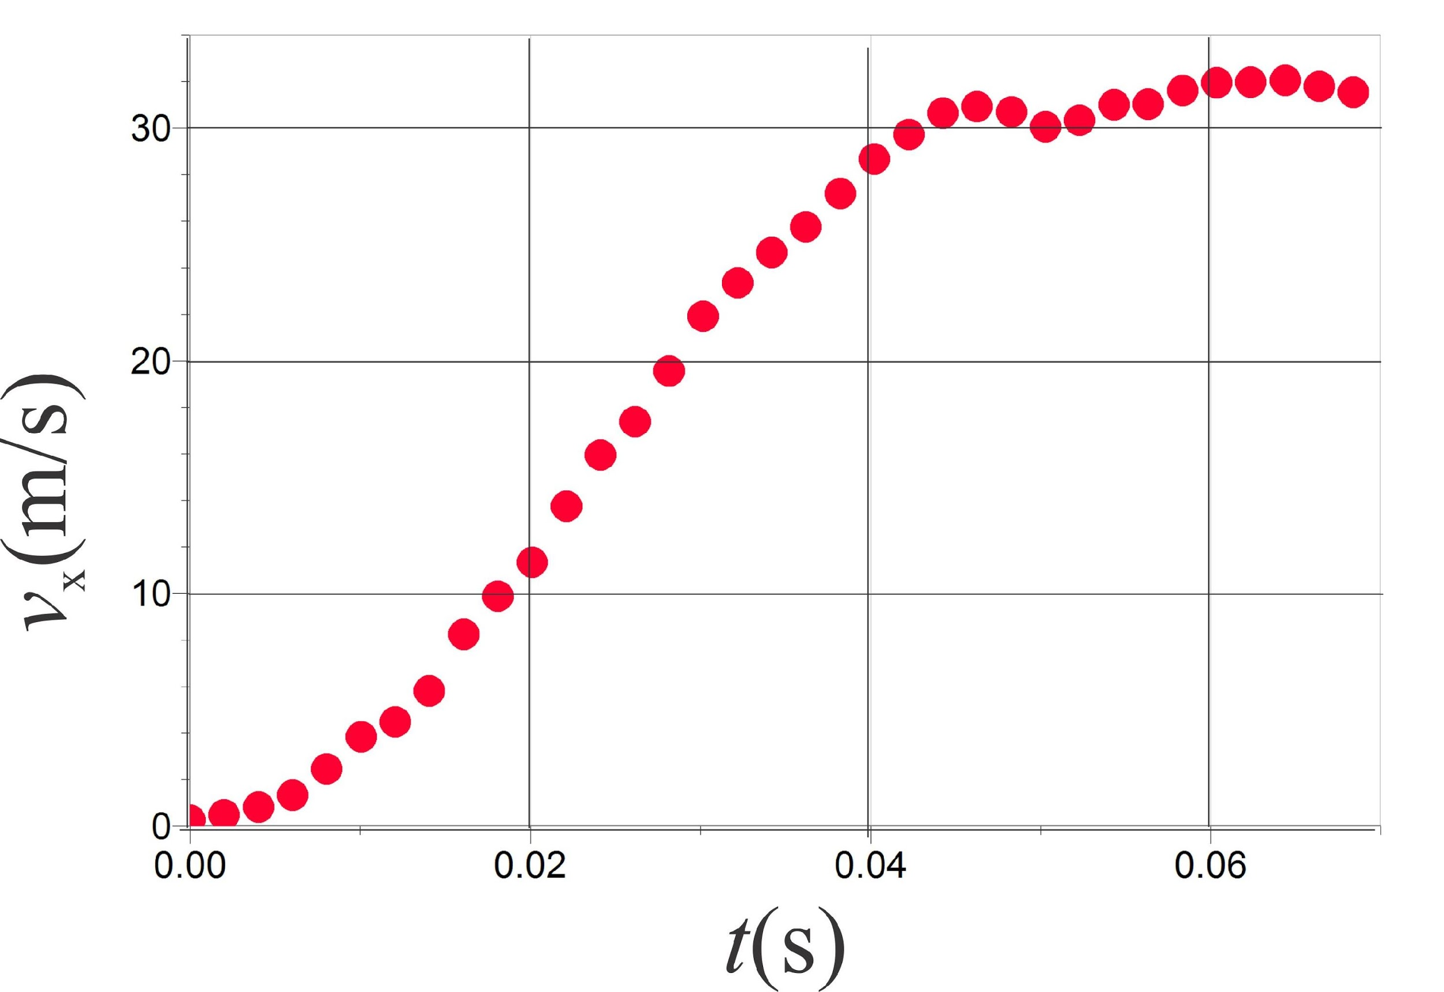

6. Opazovalni poskus: vlečemo silomera
Oglejte si posnetek dveh oseb, ki vlečeta silomera https://youtu.be/XQnvBZWl1kY .
a. Ustavite posnetek v različnih trenutkih in si zabeležite vrednosti na silomerih. Izmerke zapišite v tabelo.
b. Kakšen vzorec/pravilo opazite med izmerki? Opišite opaženo pravilo z besedami in z matematičnim zapisom.
c. Oblikujte in napišite splošno hipotezo o tem, kakšna zveza velja med silo, s katero telo A deluje na telo B in silo, s katero telo B deluje na telo A.

7. Testni poskus: kakšna je zveza med silama, s katerima telesi delujeta druga na drugo?
Pojdite na povezavo
https://app.pivotinteractives.com/activities/5a7df0cbfd95f4001a5319b3/preview

in sledite navodilom. Odgovore zapišite v svoje laboratorijsko poročilo. Opomba: PRIMERNO ZA MEDPREDMETNO POVEZOVANJE, NAVODILA SO V ANGLEŠČINI

Kot alternativo lahko uporabite spodaj opisane poskuse (posnetki poskusov so na koncu) in vprašanja:

Video posnetki na spodnji povezavi kažejo trke vozičkov različnih mas in hitrosti. POČAKAJTE Z OGLEDOM POSNETKOV. Vozički so opremljeni s silomeri. Vsak silomer meri silo, s katero drugi voziček deluje nanj.
a. Napovejte kolikšno bo razmerje med vrednostima, ki ju med trkom kažeta oba silomera v treh poskusih, ki so opisani spodaj. Napoved naredite na podlagi hipoteze, da je sila s katero prvo telo deluje na drugo telo vselej nasprotna in po velikosti enaka sili s katero drugo telo deluje na prvo telo (ne napovedujte na podlagi svoje intuicije!).
- Gibajoč voziček trči v mirujoč voziček. Oba imata enako maso.
- Gibajoč, težji voziček trči v mirujoč lažji voziček. Težji voziček ima dvakratno maso lažjega.
- Dva vozička se gibljeta drug proti drugemu s približno enako velikima hitrostma. En voziček ima dvakratno maso drugega.
b. Oglejte si video posnetke [https://youtu.be/Z-6QTRcYsEg] in pojasnite pomen grafov, prikazanih po vsakem poskusu. Kaj predstavlja modra krivulja in kaj rumena krivulja? Pojasnite, kako vam grafi omogočajo primerjavo med vašimi napovedmi in izidi poskusov?
c. Kakšna je vaša sodba o hipotezi, ki je opisana na začetku aktivnosti?

8. Aplikativni poskus: osebna tehtnica v dvigalu
Oprema: Telefon z nameščeno aplikacijo Phyphox, dvigalo in osebna tehtnica.
a. Med vožnjo z dvigalom obrnite telefon navpično in posnemite graf pospeška brez gravitacijskega pospeška, “Acceleration without g”.
b. Na podlagi grafa narišite diagrame sil za vaše telo s stališča opazovalca na tleh izven dvigala, za različne situacije: ko se začne dvigalo dvigati, ko se dvigalo giblje med nadstropji in med ustavljanjem ob približevanju vrhnjemu nadstropju. Nato narišite ustrezne diagrame sil še za vožnjo navzdol.
c. Ocenite spremembe odčitkov tehtnice, če stojite na njej med vožnjo z dvigalom. Pomagajte si z diagrami sil in napovejte izide. Ne pozabite, da so odčitki na tehtnici v kilogramih in ne v newtonih.
d. Izvedite poskus in si zapišite odčitke. Kako dobro se ujemajo z napovedmi?

